变量中记录数据的地址，叫做引用

在python中，函数的实参/返回值都是靠引用来传递的

用id(变量)可以查看变量所在的内存地址

数字类型(int,bool,float,complex)、字符串(str)和元组(tuple)改变则内存地址改变，即内存中的数据不允许被修改，是不可变类型；

列表(list)、字典(dict)内容改变内存地址不变，即内存中的数据可以被修改，是可变类型

如果在函数中修改全局变量，需要使用global进行声明

Python转有利用元组交换两个变量的值：a, b = b, a

1、在函数内部，针对参数使用赋值语句，不管是可变参数还是不可变参数，都不会影响调用函数时传递的实参变量。只要是针对参数使用赋值语句，会在函数内部修改局部变量的引用，不会影响到外部变量的引用

2、如果使用+=在函数内进行修改，则对于可变类型相当于extend()，对于不可变相当于赋值

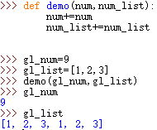

缺省参数：

定义函数时，可以给某个参数指定一个默认值，具有默认值的参数叫做缺省参数

带有默认值的缺省参数必须放在参数列表末尾，以下是错误的

def print_info(name, gender=True, title):

在函数调用时，如果有多个缺省参数，需要指定参数名

print_info("老王", title="班长")

print_info("小美", gender=False)

多值参数：

有时可能需要一个函数能够处理的参数个数时不确定的，这个时候，可以使用多指参数

python中有两种多值参数：

参数名前加一个*可以接收元组，*args

参数名前加两个*可以接收字典，**kwargs

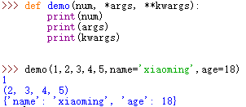

dir(标识符/数据)查看对象内的所有属性和方法

定义只包含方法的类:

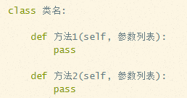

方法的定义格式和之前学习过的函数几乎一样，区别在于第一个参数必须是self

创建对象：对象变量 = 类名()

python使用类创建对象之后，对象变量记录的是对象再内存中的地址（十六进制表示内存地址）

%d可以10进制输出数字，%x可以16进制输出数字

在实际开发中，对象的某些属性或方法 可能只希望在对象的内部被使用，而不希望在外部被访问到。

在定义属性或方法时，在属性名或者方法名前增加两个下划线，定义的就是私有属性或方法

class Women：

def __init__(self, name):

self.name = name

self.__age=18

def __secret(self):

print(“我的年龄是%d” % self.__age)

xiaofang = Women(“小芳”)

#print(xiaofang.__age) --不能直接访问

#xiaofang.__secret() --不能直接调用

object是python为所有对象提供的基类，提供一些内置的属性和方法，可以用dir函数查看

python 3.x中定义类时，如果没有指定弗雷，会默认使用object作为该类的基类

class 类名(object):

pass

def __init__(self)相当于构造函数，可以带参数，__init__(self, name)，这种技术可以在创建对象的同时给对象赋初值，即对象初始化

调用对象方法：可以通过self. 访问自己的属性，调用自己的方法

**https://www.cnblogs.com/dianqijiaodengdai/p/6144698.html**